**Template Lembar Kerja Individu**

|  |  |  |
| --- | --- | --- |
| **Nama & NPM** | **Topik:** | **Tanggal:** |
| **Muhammad.Rifky.Ramadani**  **(G1F022039)** | **Operator** | **7-September-2022** |

### Latihan 1 : Operator Aritmatika: +, -, *, /

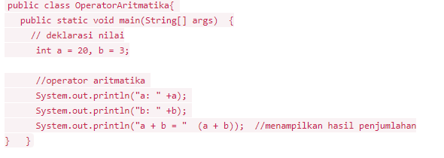**Identifikasi masalah**

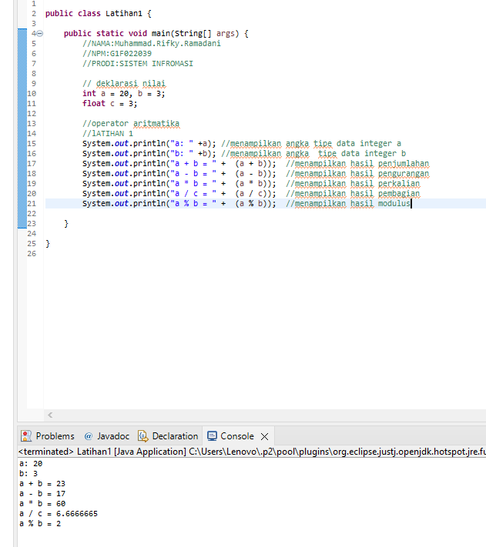Jawab:

### Latihan 2 : ****Operator Penugasan:  =****

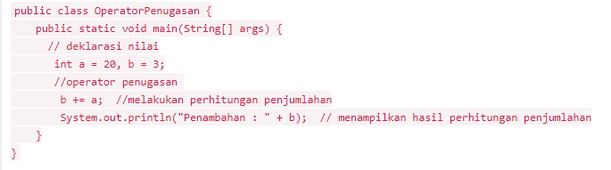**Indentifikasi Masalah**

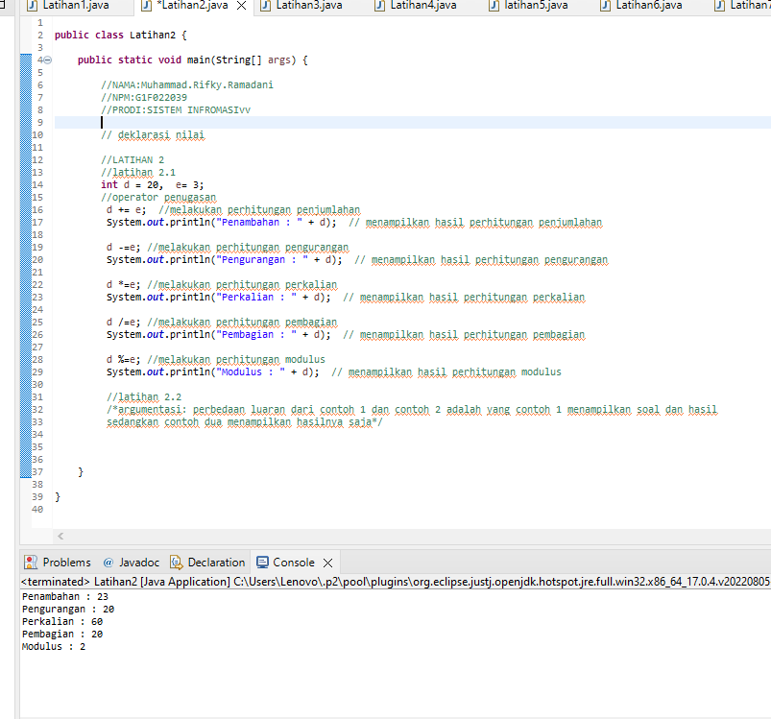Jawab:

### Latihan 3 : ****Operator Relasional:   <, >, <=, >=, =, ==, !=****

### ****Indentifikasi Masalah****

### 

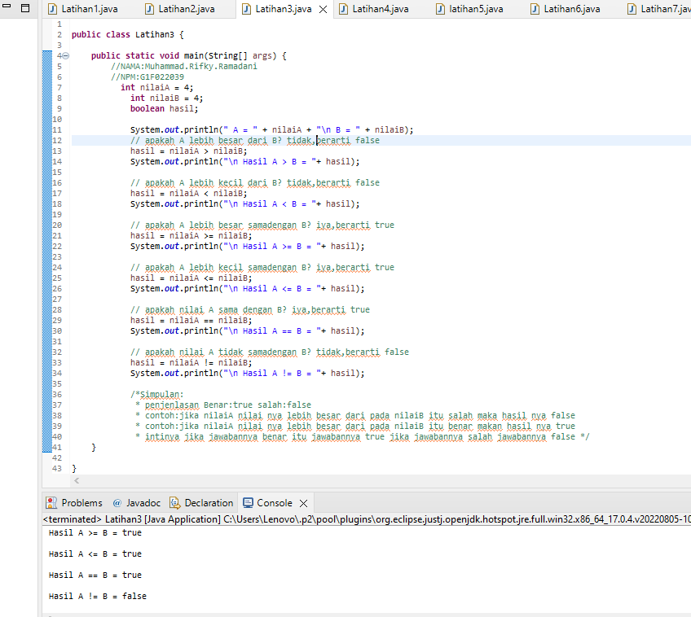Jawab:

### Latihan 4 : ****Operator Increment dan Decrement: ++, --****

### ****Indentifikasi Masalah****

### 

### Jawab:

### Latihan 5 : ****Operator Logika:  &&, ||, !****

### ****Indentifikasi Masalah****

### 

### Jawab:

### Latihan 6 : ****Operator Kondisional (Ternary):  ?:****

### Indentifikasi Masalah

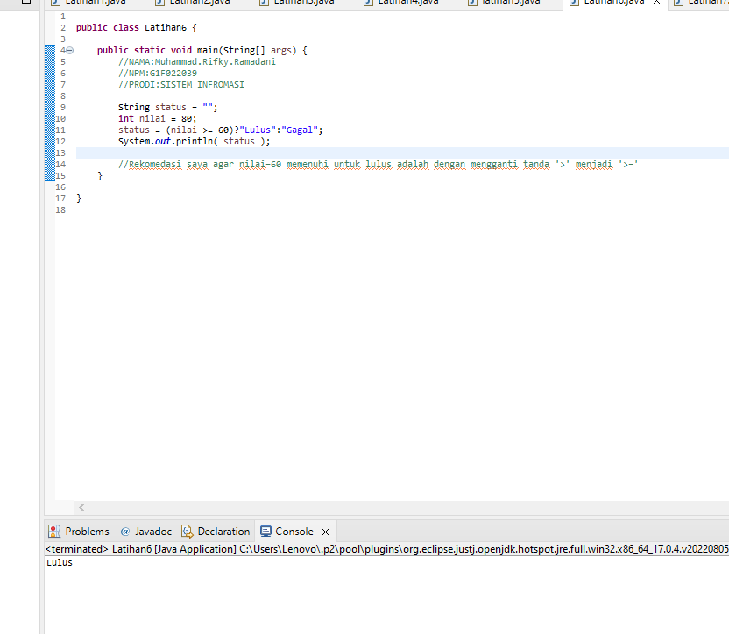Jawab:

### Latihan 7 : ****Operator Bitwise: &, |, ^, ~, <<, >>, >>>****

### ****Indentifikasi Masalah****

### 

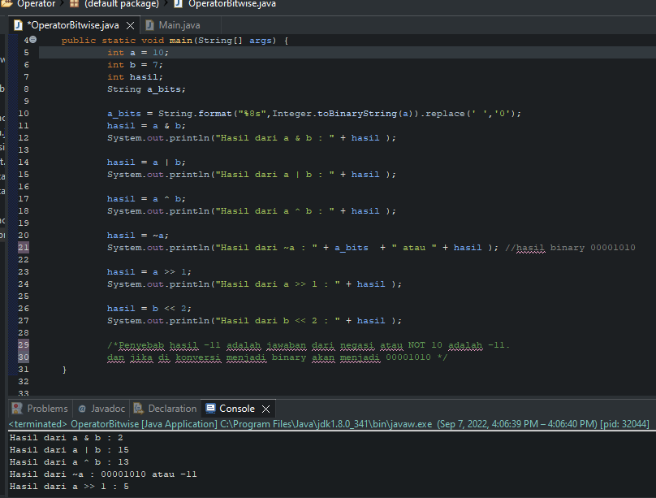Jawab:

Refleks i: Menurut saya materi tentang operator ini sangat lumayan mengasah pikiran kita untuk mengatur logika,dan saya sempat kesulitan saat mengerjakan Latihan tentang operator bitwise,dan pengalaman saya tentang pembelajaran minggu ini saya banyak sekali mendapatkan ilmu tentang materi operator